ИНФОРМАЦИОННОЕ СООБЩЕНИЕ —
ПРИГЛАШЕНИЕ К ПУБЛИКАЦИИ

Глубокоуважаемые коллеги!

Приглашаем Вас принять участие в конкурсном отборе статей для издания выпуска альманаха «Эффективное управление»-2025 памяти заслуженного профессора Московского университета М. И. Панова.

Мероприятие организуется независимой инициативной группой из числа сотрудников МГУ. В редколлегию сборника входят эксперты — доктора и кандидаты наук, сотрудники МГУ (факультета государственного управления, факультета глобальных процессов, института развития образования МГУ).
Срок подачи заявок для отбора участниками — с 1 марта до 20 апреля 2025 года, завершение отбора и проверки поступивших заявок для принятия решения о публикации статей — май 2025 года.
Планируемая дата подведения итогов конкурса: 13 мая 2024 года.
Издание сборника в случае успешного завершения конкурса статей — лето 2025 года.
Планируется размещение издания в НЭБ eLIBRARY.RU, подача заявки на включение в РИНЦ.
Приветствуется участие магистрантов, аспирантов, молодых учёных!
Правила:
- Рассматриваются статьи, не публиковавшиеся ранее, при самоцитировании не более 30% (при несоблюдении требования редакция вправе отклонить заявку).
- Все полученные заявки рецензируются.
- Организаторы не вступают в переписку с конкурсантами по претензиям не прошедших конкурсный отбор заявок, не высылают рецензии на статьи.
- Прошедшие конкурсный отбор статьи публикуются бесплатно.
- Выплата гонорара авторам не предусмотрена.
- Фактом подачи заявки участники подтверждают согласие на возможность свободного некоммерческого размещения материала, включая наукометрические базы (РИНЦ и др.) (при успешном отборе статьи).
ПРИОРИТЕТНЫЕ ТЕМЫ ВЫПУСКА 2025 года
I. Глобальные экспертные сообщества в сфере менеджмента
Организации «наследия гуру» — распространяющие и развивающие апробированные ранее идеи отдельных учёных в области менеджмента, экспертов с мировым именем. Примеры: "Belbin", "Juran".
Сообщества практиков — профессиональные экспертные сообщества, поставившие своей целью накапливать и интерпретировать лучшие практики для развития моделей совершенства в управлении и/или отраслевых стандартов профессиональной деятельности и предоставляющие услуги обучения, оценки и сертификации. Примеры: EFQM, PMI, IIBA.
Рекомендуется при комплексном исследовании практики функционирования подобных организаций обратить внимание на следующие аспекты: История создания. Механизм функционирования: бизнес-модель в основе экспертного общества. Приоритетные направления деятельности. Формирование сетей экспертов. Рекрутинг экспертов. Научно-прикладная издательская деятельность. Прорывные идеи. Основные продукты.

II. «Зелёная повестка» и устойчивое развитие в моделях менеджмента современных организаций как результат взаимодействия государства бизнеса и гражданского общества в решении глобальных проблем современности
Устойчивое развитие как принцип и стратегия. Устойчивое развитие и зелёные технологии.
Межгосударственная и национальная политика в сфере зелёных технологий. (Поддержка экологичности промышленного бизнеса, внедрения «зелёных технологий» на основе просветительской, консультационной деятельности, технического регулирования, финансовых инструментов и т. п.).
Межсекторное партнёрство в процессе разработки и пересмотра моделей систем менеджмента, основанных на принципах устойчивого развития: механизмы, формы, форматы и методы.
Глобальные организации в сфере устойчивого развития, защиты окружающей среды, «зелёных технологий».
«Зелёная повестка» и устойчивое развитие на микроуровне управления (отдельный хозяйствующий субъект национальной, либо региональной, либо международной экономики — организация). Требования к системам менеджмента организации с точки зрения принципа устойчивости и экологичности. Модели систем менеджмента (СМ) ИСО, ESG-модель, иные.

ТРАДИЦИОННЫЕ ИССЛЕДОВАТЕЛЬСКИЕ НАПРАВЛЕНИЯ
· Трансформация парадигмы управленческого образования
«Управление как наука», «управление как искусство», «управление как ремесло», «управление как инсайт»: влияние парадигмы на развитие методологии. Новые управленческие компетенции десятилетия. Межсекторное партнёрство в подготовке управленческих кадров. Лучшие практики разработки инновационных образовательных технологий в сфере управленческого высшего профессионального образования. Edutainment в бизнес-образовании. Управленческие игротехники. Видеокейсы в образовательном процессе. Особенности формирования и развития современной гендерной модели менеджмента. Управление образовательной организацией.
· Инструменты и технологии менеджмента
Модели эффективности менеджмента организаций при переходе на новый технологический уклад. Новые «рецепты успеха» от управленческого консультирования. Портфель инструментария управления развитием и улучшениями 2020-х. Лучшие управленческие практики отечественных компаний. Формирование аналитических служб и развитие компетенций внутренних консультантов. Логический анализ управленческих решений. Эффективная коммуникация. Развитие практики стратегического инновационного проектного и программного менеджмента. Менеджмент качества и управление изменениями. Бережливые шесть сигм. Управление знаниями и обучающиеся организации.
· Инновационные технологии государственного управления
Государственное стратегическое планирование. Электронное правительство. «Умное (SMART) государство». «Бережливое (LEAN) государство». Системы менеджмента качества СМК и управление знаниями в государственной сфере. Современный кадровый потенциал государственной службы.
· Рецепты успешного управления в организациях третьего сектора
Особенности управления в НКО. Социально-ориентированные некоммерческие организации (СО НКО) в России и мире. Практики государственной поддержки СО НКО. Развитие социального предпринимательства. НКО и благотворительность. Практика управления эндаументами. Истории успеха: лучшие проекты благотворительной деятельности и практика их реализации. Модели работы с волонтёрами. Отчётность НКО. Инновационные технологии фандрайзинга.
ПРИМЕЧАНИЕ: Также к рассмотрению принимаются материалы по другим направлениям, соответствующим общей тематике сборника, обзоры прошедших научных и научно-практических мероприятий (круглых столов, научных семинаров, конференций) по представленным выше темам.
Подача заявки на конкурсный отбор
- Текст статьи не менее 10 000 знаков, не более 30000 знаков с пробелами.
- Заявки принимаются по 20 апреля 2025 года:
- посредством системы электронной регистрации Научной сети «Ломоносов»: https://lomonosov-msu.ru/rus/event/9693/
или
- по электронной почте ttu.spa@yandex.ru c пометкой в теме письма «Конкурс: Альманах «Эффективное управление» памяти профессора М. И. Панова (при отправлении по почту нужно также заполнить анкету автора-заявку).
- Каждому выпуску альманаха присваивается ISBN.
- Издания прошлых лет проиндексированы Google Scholar, включены в базу НЭБ eLIBRARY.RU.
- Cтатьи, не удовлетворяющие требованиям к оформлению, к публикации не принимаются.
- Выплата гонорара не предусматривается.
- Плата за публикацию прошедших конкурсный отбор и одобренных работ авторов не взимается.
В случае недостаточного количества заявок, неуспешного сбора статей для проекта, заявители будут проинформированы.

ТРЕБОВАНИЯ К СТАТЬЕ
Полное описание требований к оформлению, включая оформление ссылок и сносок при цитировании, списка литературы и др.

- Название файла, содержащего статью, должно совпадать с фамилией и инициалами первого автора в английской транслитерации (например: IvanovII).
- В начале статьи указывается <Фамилия И.О.> автора (выравнивание по правому краю), а в постраничной сноске указываются фамилия и инициалы полностью, учёная степень (при наличии), учёное звание (при наличии), почётное звание (при наличии), статус/должность и место работы/учёбы (полное наименование), город, страна, электронная почта, SPIN-код РИНЦ (при наличии); ORCID ID (при наличии).
- На следующей строке – <НАЗВАНИЕ СТАТЬИ> заглавными буквами (по центру.
- Ниже строчными — буквами — не менее 5-ти ключевых слов, аннотация, далее — структурированный текст и список литературы.

Структура текста статьи:

- актуальность темы и рассматриваемой проблематики;
- основная цель и приоритетные задачи исследования, по результатам которого создана публикация;
- краткая характеристика источниковой базы, научной разработанности проблемы и используемые научные методы (если это существенно для статьи);
- основная часть с описанием полученных результатов, при необходимости структурированная на разделы статьи;
- выводы.
Далее приводится список литературы.

Технические требования по оформлению текста статьи следующие:

− параметры страницы — размер бумаги — А4 (21 см х 29,7 см);
− ориентация — книжная;
− шрифт — Times New Roman;
− размер шрифта — 12 пт;
− междустрочный интервал — 1,15;
− красная строка — 1,25 см;
− поля: все — 2 см.
Оформление списка литературы

- В список литературы включается научная литература ― монографии, статьи в рецензируемых периодических изданиях, научных сборниках.
- Ссылка на источники (газетно-журнальная периодика, разнообразные интернет-источники, правовые акты и законы, архивные данные, а также диссертации и авторефераты) даётся в постраничной сноске, а сами источники не указываются в списке литературы.
- Т. е. список должен содержит работы, на которые автор ссылается, используя внутритекстовые библиографические ссылки.
- Список литературы на русском языке оформляется в соответствии с ГОСТ Р 7.0.5-2008* и приводится в алфавитном порядке в конце статьи. Сначала указываются работы на русском языке, потом на других языках.

Библиографические ссылки

- Ссылки на научную литературу приводятся в тексте статьи в квадратных скобках
- При одном авторе: [Иванов 2002], [Smith 2018], двух: [Иванов, Петров 2003], больше двух авторов ― указывается фамилия только первого автора, а вместо фамилий остальных приводится «и др.»/«et al.»: [Иванов и др. 1995], [Smith et al. 2001, 67].
- При ссылке на информацию в используемой работе или прямом цитировании необходимо указать конкретные номера страниц: [Иванов 2002, 51], [Smith 2018, 40–46]. Если используется книга без авторов, то в скобках указывается название: [Public Administration Reforms 2016].
- При наличии авторов с одинаковыми фамилиями, фамилия приводится с инициалами: [Иванов В.В. 2000].
- При использовании работы одного автора (авторов) и одного года издания после года издания необходимо поставить маркер ― латинскую букву: [Иванов 2007a], [Иванов 2007b].
- При приведении цитаты не по оригинальной публикации, а по работе другого автора, в скобках пишется «Цит. по:»: [Цит. по: Иванов 2008, 236– 238].
- При потребности в указании нескольких работ, в которых рассмотрен исследуемый аспект темы при их перечислении в рамках одной библиографической ссылки для их разделения используется точка с запятой: [Иванов 1993; Петров, Петрова 1998; Smith 2000; Щербаков 2001].
- При повторной ссылке на работу, следующей сразу за приведённой ссылкой в скобках пишется «Там же»/ «Ibid.»: первая ссылка [Иванов 2005, 15], повторная ссылка [Там же, 55]; первая ссылка [Smith 1990], повторная ссылка [Ibid., 25].
- Описание источников, которые не указываются в списке литературы (газетно-журнальная периодика, разнообразные интернет-источники, правовые акты и законы, архивные данные, а также диссертации и авторефераты) и ссылки на которые приводятся в виде постраничной сноски, также оформляется в соответствии с ГОСТ Р 7.0.5-2008*.
_____________

* Примечание: Редакция рекомендует дополнить инструкции ГОСТ выделением фамилий авторов научной литературы и иных источников курсивом (см. пример выше).

Полезная ссылка: ГОСТ Р 7.0.5-2008 Система стандартов по информации, библиотечному и издательскому делу. БИБЛИОГРАФИЧЕСКАЯ ССЫЛКА. Общие требования и правила составления.

Пример оформления:

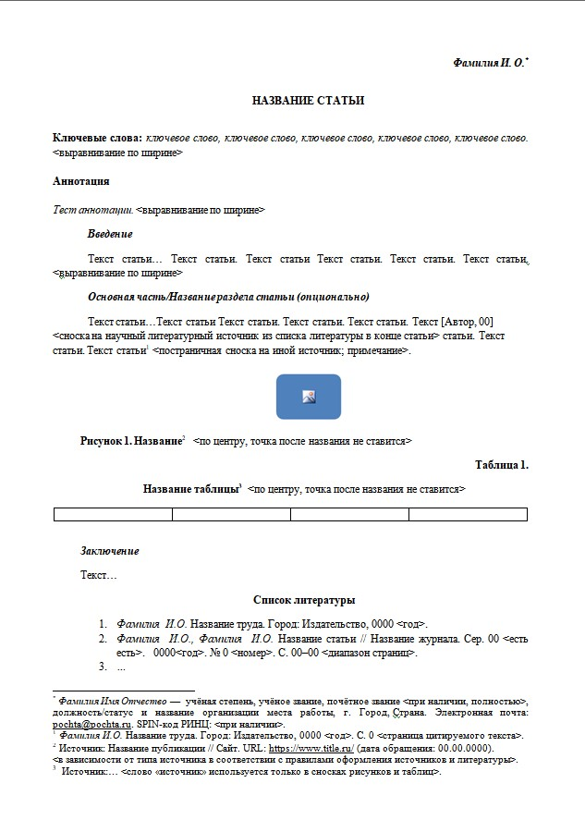
ПРИЛОЖЕНИЕ
Анкета-заявка автора на участие
в конкурсном отборе статей для выпуска № 6 (11)
научного альманаха «ЭФФЕКТИВНОЕ УПРАВЛЕНИЕ» (2025 год)
(при подаче заявки отправлением на почту)

Фамилия, имя, отчество
Город, страна
Год рождения
Название статьи
Место работы или учёбы
(вуз, факультет)
Должность (ассистент, преподаватель доцент и т. п.) или статус (студент бакалавриата/магистратуры, аспирант и прочее; с указанием курса).
Учёная степень (при наличии)
Учёное звание (при наличии)
Дополнительная информация опционально
Адрес для почтовых отправлений
(с индексом) опционально
Адрес электронной почты (Е-mail) (обязательно)
Даю согласие (при успешном отборе) на возможность свободного некоммерческого размещения материала, включая наукометрические базы (РИНЦ и др.) | да
Подтверждаю, что статья не публиковалась ранее | да

ДОПОЛНИТЕЛЬНАЯ ИНФОРМАЦИЯ
Контактное лицо — доцент ФГУ МГУ Царенко Андрей Сергеевич (zarenkoas@spa.msu.ru или ttu.spa@yandex.ru).
Сайт конференции: https://athenacognitio.wixsite.com/effmanagement.

В состав редколлегии сборника планируется включение экспертов:
- заслуженный профессор Московского университета, доктор философских наук, профессор, профессор факультета глобальных процессов МГУ, Высшей школы инновационного бизнеса МГУ Агафонова Наталья Васильевна;
- заслуженный сотрудник Московского университета кандидат философских наук, доцент, эксперт Центра стратегии развития образования МГУ Беляева Галина Фёдоровна;
- кандидат философских наук, доцент, заведующий кафедрой факультета глобальных процессов МГУ, руководитель магистерской программы «Управление природными ресурсами» Высшей школы инновационного бизнеса Гвозданный Вячеслав Афанасьевич.
Информация о сборниках материалов «Эффективное управление» 1-й — 5-й научно-практических конференций, посвященных памяти заслуженного профессора Московского университета М. И. Панова, изданных в 2015―2020 гг., и выпусках в форме научного альманаха с 2020 года доступна по гиперссылкам:

— альманах —
2024 https://elibrary.ru/item.asp?id=73368772 (заявка в РИНЦ: «на рассмотрении» по сост. на 28.02.2025);
2023 https://elibrary.ru/item.asp?id=55367555 (в РИНЦ не входит);
входят в РИНЦ:
2022 https://elibrary.ru/item.asp?id=49367486;
2021 https://www.elibrary.ru/item.asp?id=46144569;
2020 https://www.elibrary.ru/item.asp?id=44859915;
— сборники статей (материалы конференции) —
Примечание:
Постатейное введение в РИНЦ для изданий до 2020 года не предусматривалось.
2019 https://www.elibrary.ru/item.asp?id=39228550;
2018 https://www.elibrary.ru/item.asp?id=44013941;
2017 https://www.elibrary.ru/item.asp?id=29315079;
2016 https://www.elibrary.ru/item.asp?id=44013942;
2015 https://www.elibrary.ru/item.asp?id=44013944.

